进入安装界面后出现：
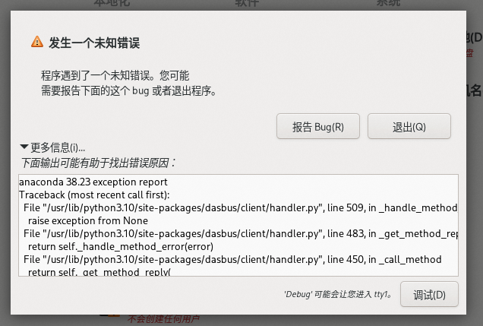
部分traceback：
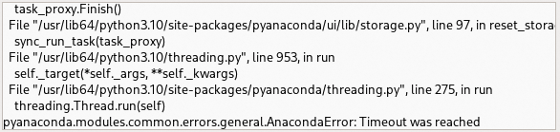
点报告bug后，安装界面无法操作：
